Вт. Фев 11th, 2025 **22:26:48**

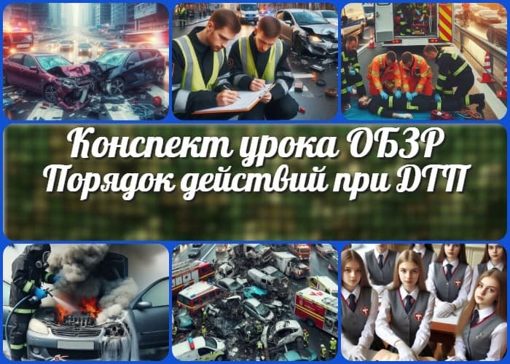

[**Новые УРОКИ**](https://newuroki.net/)

Новый сайт от проекта UROKI.NET. Конспекты уроков, классные часы, сценарии школьных праздников. Всё для учителя - всё бесплатно!

[**10 КЛАСС**](https://newuroki.net/category/konspekty-urokov-dlya-uchitelya/osnovy-bezopasnosti-i-zashhity-rodiny/10-klass-obzr/)[**ОБЗР**](https://newuroki.net/category/konspekty-urokov-dlya-uchitelya/osnovy-bezopasnosti-i-zashhity-rodiny/)

**Поиск**

**Поиск**

Порядок действий при ДТП — конспект урока

**Автор** [**Глеб Беломедведев**](https://newuroki.net/author/gleb/)

**ИНТЕРЕСНОЕ**

⬧ ФЕВ 11, 2025  17 фото  42 минут(ы)  5 просмотров

 [#авария](https://newuroki.net/tag/avariya/), [#безопасность](https://newuroki.net/tag/bezopasnost/), [#видео](https://newuroki.net/tag/video/), [#действия](https://newuroki.net/tag/dejstviya/), [#дорога](https://newuroki.net/tag/doroga/), [#ДТП](https://newuroki.net/tag/dtp/), [#зоны](https://newuroki.net/tag/zony/), [#интеллект-карта](https://newuroki.net/tag/intellekt-karta/), [#интересные факты](https://newuroki.net/tag/interesnye-fakty/), [#карта памяти](https://newuroki.net/tag/karta-pamyati/), [#кроссворд](https://newuroki.net/tag/krossvord/), [#масштаб](https://newuroki.net/tag/masshtab/), [#медик](https://newuroki.net/tag/medik/), [#медицина](https://newuroki.net/tag/medicina/), [#ментальная карта](https://newuroki.net/tag/mentalnaya-karta/), [#облако слов](https://newuroki.net/tag/oblako-slov/), [#огонь](https://newuroki.net/tag/ogon/), [#опасность](https://newuroki.net/tag/opasnost/), [#полезные советы](https://newuroki.net/tag/poleznye-sovety/), [#помощь](https://newuroki.net/tag/pomoshh/), [#поступок](https://newuroki.net/tag/postupok/), [#презентация](https://newuroki.net/tag/prezentaciya/), [#рабочий лист](https://newuroki.net/tag/rabochij-list/),

|  |  |
| --- | --- |
| **КОНСПЕКТЫ УРОКОВ** |  |
| [Конспекты у роков для](https://newuroki.net/category/konspekty-urokov-dlya-uchitelya/) [у чителя](https://newuroki.net/category/konspekty-urokov-dlya-uchitelya/)  [Английский язык](https://newuroki.net/category/konspekty-urokov-dlya-uchitelya/anglijskij-jazyk/)  [Астрономия](https://newuroki.net/category/konspekty-urokov-dlya-uchitelya/astronomija/) [10 класс](https://newuroki.net/category/konspekty-urokov-dlya-uchitelya/astronomija/10-klass-astronomiya/)  [Библиотека](https://newuroki.net/category/konspekty-urokov-dlya-uchitelya/biblioteka/)  [Биология](https://newuroki.net/category/konspekty-urokov-dlya-uchitelya/biologija/)   1. [класс](https://newuroki.net/category/konspekty-urokov-dlya-uchitelya/biologija/5-klass-biologija/) 2. [класс](https://newuroki.net/category/konspekty-urokov-dlya-uchitelya/biologija/6-klass-biologija/) 3. [класс](https://newuroki.net/category/konspekty-urokov-dlya-uchitelya/biologija/7-klass-biologija/) 4. [класс](https://newuroki.net/category/konspekty-urokov-dlya-uchitelya/biologija/8-klass-biologija/)   [География](https://newuroki.net/category/konspekty-urokov-dlya-uchitelya/geografija/)   1. [класс](https://newuroki.net/category/konspekty-urokov-dlya-uchitelya/geografija/5-klass/) 2. [класс](https://newuroki.net/category/konspekty-urokov-dlya-uchitelya/geografija/6-klass/) 3. [класс](https://newuroki.net/category/konspekty-urokov-dlya-uchitelya/geografija/7-klass/) 4. [класс](https://newuroki.net/category/konspekty-urokov-dlya-uchitelya/geografija/8-klass/) 5. [класс](https://newuroki.net/category/konspekty-urokov-dlya-uchitelya/geografija/9-klass/) 6. [класс](https://newuroki.net/category/konspekty-urokov-dlya-uchitelya/geografija/10-klass/) [Геометрия](https://newuroki.net/category/konspekty-urokov-dlya-uchitelya/geometrija/)   [Директору и завучу](https://newuroki.net/category/konspekty-urokov-dlya-uchitelya/direktoru-i-zavuchu-shkoly/) [школы](https://newuroki.net/category/konspekty-urokov-dlya-uchitelya/direktoru-i-zavuchu-shkoly/)  [Должностные](https://newuroki.net/category/konspekty-urokov-dlya-uchitelya/direktoru-i-zavuchu-shkoly/dolzhnostnye-instrukcii/) [инстру кции](https://newuroki.net/category/konspekty-urokov-dlya-uchitelya/direktoru-i-zavuchu-shkoly/dolzhnostnye-instrukcii/)  [ИЗО](https://newuroki.net/category/konspekty-urokov-dlya-uchitelya/izobrazitelnoe-iskusstvo/)  [Информатика](https://newuroki.net/category/konspekty-urokov-dlya-uchitelya/informatika/) [История](https://newuroki.net/category/konspekty-urokov-dlya-uchitelya/istorija/) | |

[#ситуация](https://newuroki.net/tag/situaciya/), [#таблица](https://newuroki.net/tag/tablica/), [#тесты](https://newuroki.net/tag/testy/), [#технологическая карта](https://newuroki.net/tag/tehnologicheskaya-karta/), [#травма](https://newuroki.net/tag/travma/), [#фактор](https://newuroki.net/tag/faktor/), [#чек-](https://newuroki.net/tag/chek-list/) [лист](https://newuroki.net/tag/chek-list/)

**Содержание** [Скрыть]

1. Порядок действий при дорожно-транспортных происшествиях — конспект урока ОБЗР (Основы безопасности и защиты Родины)
2. Вступление
3. Выберите похожие названия
4. Возраст учеников
5. Класс
6. Календарно-тематическое планирование
7. Модуль
8. УМК (Учебно-методический комплекс)
9. Учебник
10. Дата проведения

[Классный](https://newuroki.net/category/konspekty-urokov-dlya-uchitelya/klassnyj-rukovoditel/)

[ру ководитель](https://newuroki.net/category/konspekty-urokov-dlya-uchitelya/klassnyj-rukovoditel/)

1. [класс](https://newuroki.net/category/konspekty-urokov-dlya-uchitelya/klassnyj-rukovoditel/5-klass-klassnye-chasy/)
2. [класс](https://newuroki.net/category/konspekty-urokov-dlya-uchitelya/klassnyj-rukovoditel/6-klass-klassnye-chasy/)
3. [класс](https://newuroki.net/category/konspekty-urokov-dlya-uchitelya/klassnyj-rukovoditel/7-klass-klassnye-chasy/)
4. [класс](https://newuroki.net/category/konspekty-urokov-dlya-uchitelya/klassnyj-rukovoditel/8-klass-klassnye-chasy/)
5. [класс](https://newuroki.net/category/konspekty-urokov-dlya-uchitelya/klassnyj-rukovoditel/9-klass-klassnye-chasy/)
6. [класс](https://newuroki.net/category/konspekty-urokov-dlya-uchitelya/klassnyj-rukovoditel/10-klass-klassnye-chasy/)
7. [класс](https://newuroki.net/category/konspekty-urokov-dlya-uchitelya/klassnyj-rukovoditel/11-klass-klassnye-chasy/)

[Профориентационн](https://newuroki.net/category/konspekty-urokov-dlya-uchitelya/klassnyj-rukovoditel/proforientacionnye-uroki/) [ые у роки](https://newuroki.net/category/konspekty-urokov-dlya-uchitelya/klassnyj-rukovoditel/proforientacionnye-uroki/)

[Математика](https://newuroki.net/category/konspekty-urokov-dlya-uchitelya/matematika/) [Музыка](https://newuroki.net/category/konspekty-urokov-dlya-uchitelya/muzyka/) [Начальная школа](https://newuroki.net/category/konspekty-urokov-dlya-uchitelya/nachalnaja-shkola/) [ОБЗР](https://newuroki.net/category/konspekty-urokov-dlya-uchitelya/osnovy-bezopasnosti-i-zashhity-rodiny/)

1. [класс](https://newuroki.net/category/konspekty-urokov-dlya-uchitelya/osnovy-bezopasnosti-i-zashhity-rodiny/8-klass-obzr/)
2. [класс](https://newuroki.net/category/konspekty-urokov-dlya-uchitelya/osnovy-bezopasnosti-i-zashhity-rodiny/9-klass-obzr/)
3. [класс](https://newuroki.net/category/konspekty-urokov-dlya-uchitelya/osnovy-bezopasnosti-i-zashhity-rodiny/10-klass-obzr/)
4. [класс](https://newuroki.net/category/konspekty-urokov-dlya-uchitelya/osnovy-bezopasnosti-i-zashhity-rodiny/11-klass-obzr/) [Обществознание](https://newuroki.net/category/konspekty-urokov-dlya-uchitelya/obshhestvoznanie/) [Право](https://newuroki.net/category/konspekty-urokov-dlya-uchitelya/pravo/) [Психология](https://newuroki.net/category/konspekty-urokov-dlya-uchitelya/psihologiya/)

[Русская литерату ра](https://newuroki.net/category/konspekty-urokov-dlya-uchitelya/russkaja-literatura/) [Русский язык](https://newuroki.net/category/konspekty-urokov-dlya-uchitelya/russkij-jazyk/) [Технология (Труды)](https://newuroki.net/category/konspekty-urokov-dlya-uchitelya/tehnologija-trudy/) [Физика](https://newuroki.net/category/konspekty-urokov-dlya-uchitelya/fizika/)

[Физкульту ра](https://newuroki.net/category/konspekty-urokov-dlya-uchitelya/fizkultura/) [Химия](https://newuroki.net/category/konspekty-urokov-dlya-uchitelya/himija/) [Экология](https://newuroki.net/category/konspekty-urokov-dlya-uchitelya/ekologiya/) [Экономика](https://newuroki.net/category/konspekty-urokov-dlya-uchitelya/ekonomika/)

[Копилка учителя](https://newuroki.net/category/kopilka-uchitelja/)

[Сценарии школьных](https://newuroki.net/category/scenarii-shkolnyh-prazdnikov/) [праздников](https://newuroki.net/category/scenarii-shkolnyh-prazdnikov/)

1. Длительность
2. Вид
3. Тип
4. Форма проведения
5. Цель
6. Задачи
7. Универсальные учебные действия (УУД)
8. Методические приёмы, педагогические методы, технологии обучения
9. Ожидаемые результаты
10. Предварительная работа педагога
11. Оборудование и оформление кабинета
12. Ход занятия / Ход мероприятия
    1. Организационный момент
    2. Актуализация усвоенных знаний
    3. Вступительное слово преподавателя-организатора 23 Основная часть
    4. Основные виды дорожно-транспортных происшествий и их характеристики
    5. Порядок действий при ДТП без пострадавших
    6. Алгоритм действий при аварии с пострадавшими
    7. Специфика действий при ДТП с риском возгорания
    8. Особенности действий при катастрофе с участием множества транспортных средств
    9. Практические навыки действий при различных видах происшествий
13. Рефлексия
14. Заключение
15. Домашнее задание
16. Технологическая карта
17. Смотреть видео по теме
18. Полезные советы учителю
19. Чек-лист педагога
20. Карта памяти для учеников
21. Кроссворд
22. Тесты
23. Интересные факты для занятия
24. Интеллект-карта
25. Облако слов
26. Презентация
27. БОНУС: Рабочий лист
28. Список источников и использованной литературы

**ИНТЕРЕСНОЕ**

**Порядок действий при дорожно-**



***На дорогах каждый день происходят непредвиденные ситуации, и даже самый опытный водитель может оказаться их участником.***

***Этот конспект поможет учителю ОБЗР сформировать у учащихся не только теоретические знания, но и практические навыки действий в различных дорожных ситуациях. В материалах вы***

***найдете технологическую и интеллект-карту, презентацию с***

***интерактивными заданиями, тестовые материалы, кроссворд для закрепления терминологии и рабочие листы для десятиклассников. Особое внимание уделено практическим навыкам использования средств пожаротушения и оказания первой помощи.***

**транспортных происшествиях — конспект урока ОБЗР (Основы безопасности и защиты Родины)**

**Вступление**

**Выберите похожие названия**

Методическая разработка: «Алгоритмы безопасного поведения при транспортных происшествиях»

Практическое занятие: «Комплекс мероприятий по обеспечению безопасности при ДТП»

Интегрированный урок: «Действия участника дорожного движения в нештатных случаях»

Открытый урок: «Культура безопасного поведения на дороге и алгоритмы действий при аварии»

# Возраст учеников

15-16 лет

# Класс

[10 класс](https://newuroki.net/category/konspekty-urokov-dlya-uchitelya/osnovy-bezopasnosti-i-zashhity-rodiny/10-klass-obzr/)

# Календарно-тематическое планирование

[КТП по ОБЗР 10 класс](https://newuroki.net/konspekty-urokov-dlya-uchitelya/osnovy-bezopasnosti-i-zashhity-rodiny/ktp-po-obzr-10-klass/)

# Модуль

Модуль № 5 «Безопасность на транспорте»

# УМК (Учебно-методический комплекс)

[укажите название своего УМК по которому Вы работаете]

# Учебник

[укажите название своего учебника]

# Дата проведения

[укажите дату проведения]

# Длительность

45 минут (1 академический час)

# Вид

Комбинированный

# Тип

Формирование и совершенствование практических навыков

# Форма проведения

Интерактивное занятие с элементами практической работы

# Цель

Сформировать у обучающихся алгоритм действий при различных видах аварий

# Задачи

**Обучающая:** Изучить порядок действий при различных видах ДТП, освоить правила оказания первой помощи и использования средств пожаротушения

**Развивающая:** Развить навыки анализа и принятия решений в условиях ограниченного времени

**Воспитательная:** Воспитать ответственное отношение к безопасности на дороге и готовность оказать помощь пострадавшим

[**Универсальные учебные действия (УУД)**](https://newuroki.net/kopilka-uchitelja/universalnye-uchebnye-dejstviya/)

**Личностные УУД:** Формирование готовности и способности к осознанному выбору действий в опасных случаях

**Регулятивные УУД:** Развитие умения планировать свои действия в соответствии с изменяющейся обстановкой

**Познавательные УУД:** Освоение способов безопасного поведения при происшествиях различного характера

**Коммуникативные УУД:** Развитие навыков эффективного взаимодействия с участниками аварии и специальными службами

**Метапредметные УУД:** Формирование умения применять полученные знания в различных жизненных обстоятельствах

# Методические приёмы, педагогические методы, технологии обучения

[Кейс-метод](https://newuroki.net/kopilka-uchitelja/metod-kejsov-na-uroke/) Ситуационный анализ [Ролевая игра](https://newuroki.net/kopilka-uchitelja/rolevye-igry-na-uroke/) Практический тренинг [Работа в малых группах](https://newuroki.net/kopilka-uchitelja/rabota-v-gruppah-na-uroke/)

Интерактивное моделирование ситуаций

# Ожидаемые результаты

**Личностные:** Формирование ответственного отношения к личной безопасности и безопасности окружающих

**Метапредметные:** Умение оценивать обстановку и принимать обоснованные решения

**Предметные:** Владение алгоритмами действий при различных видах аварий

# Предварительная работа педагога

Подготовка презентации Разработка ситуационных задач

Создание рабочих листов, кроссворда Составление тестовых заданий

Проверка наличия и исправности учебных средств пожаротушения Подготовка манекена для отработки навыков первой помощи Поиск видеоуроков и видеороликов, интересных фактов

# Оборудование и оформление кабинета

Компьютер, проектор Интерактивная доска Учебный манекен для СЛР Учебный огнетушитель Аптечка первой помощи Плакаты

Макет европротокола

# Ход занятия / Ход мероприятия

## Организационный момент

Добрый день, ребята! Прошу всех занять свои места. Староста, назови всех отсутствующих сегодня. *(Пауза для заполнения журнала)*

Вижу, что сегодня присутствует большинство – это радует! Давайте проверим вашу готовность к занятию. На столах должны быть: рабочая тетрадь, учебник и ручка.

Проверьте, всё ли у вас есть.

*(Пауза для проверки)*

Антон и Мария, как дежурные, подготовьте, пожалуйста, проекционный экран – сегодня он нам понадобится для просмотра учебных материалов.

Теперь несколько организационных моментов. Во-первых, прошу всех перевести телефоны в беззвучный режим и убрать их в сумки – это поможет нам сосредоточиться на важной сегодняшней теме. Во-вторых, напоминаю о правилах поведения: мы внимательно слушаем друг друга, поднимаем руку, если хотим что-то сказать, и уважаем мнение каждого.

*(Осматривает класс)*

Отмечу, что все выглядят подтянуто и опрятно – это создаёт правильный настрой на работу. Вижу ваши заинтересованные лица, и это меня очень воодушевляет!

Десятиклассники, перед тем как мы начнём, хочу отметить, что сегодняшнее занятие будет не только познавательным, но и может оказаться очень важным для жизни каждого из вас. Знания, которые вы получите, помогут вам уверенно действовать в различных ситуациях и, возможно, даже спасти чью-то жизнь. Готовы ли вы к такому ответственному занятию?

*(Дождаться положительной реакции школьников)*

Отлично! Вижу, что настрой у всех боевой, и мы можем приступать к работе. Уверен, что сегодняшняя встреча будет для вас не только полезной, но и интересной!

## Актуализация усвоенных знаний

Прежде чем мы перейдём к новой теме, давайте вспомним ключевые моменты нашего прошлого занятия: «[Безопасность дорожного движения](https://newuroki.net/konspekty-urokov-dlya-uchitelya/osnovy-bezopasnosti-i-zashhity-rodiny/bezopasnost-dorozhnogo-dvizheniya-konspekt-uroka/)» . Мы с вами провели увлекательное путешествие в историю развития правил дорожного движения. Кто может рассказать, как менялись правила с появлением первых автомобилей?

*(Выслушать 2-3 ответа)*

Отлично! А теперь давайте подумаем над современным подходом к безопасности. Мы говорили о риск-ориентированном подходе. Представьте ситуацию: вы планируете маршрут своей поездки. Какие факторы риска вы должны учесть при составлении безопасного маршрута?

*(Дать возможность ответить нескольким ученикам)*

Действительно, очень важно учитывать все эти факторы. А сейчас небольшой практический вопрос: представьте, что вы – пешеход, и вам нужно перейти дорогу в условиях плохой видимости. Какой алгоритм действий вы используете для обеспечения своей защиты?

*(Выслушать ответы)*

Прекрасно! Мы также подробно разбирали тему взаимодействия участников движения. Предлагаю решить небольшую ситуационную задачу: водитель видит пешехода,

собирающегося перейти дорогу в неположенном месте. Какие действия должен предпринять водитель, учитывая принцип взаимной ответственности?

*(Обсудить варианты решения)*

И последний момент – правовая ответственность. Вспомните, пожалуйста, какие виды ответственности предусмотрены за нарушение правил дорожного движения? А какие профессиональные компетенции необходимы современному водителю для обеспечения защищённости на дороге?

*(Выслушать ответы десятиклассников)*

Я вижу, что материал прошлого занятия вы усвоили хорошо. Особенно важно то, что вы понимаете взаимосвязь между различными аспектами дорожной безопасности: от исторического развития правил до современных требований к компетенциям водителей. Эти знания станут прочным фундаментом для изучения новой темы, к которой мы сейчас и перейдём.

## Вступительное слово преподавателя- организатора

Сегодня мы с вами будем говорить об очень серьёзной теме – о порядке действий при ДТП. К сожалению, даже самый опытный и осторожный водитель может оказаться участником ДТП. По статистике, в России ежегодно происходит более 150 тысяч дорожно-

транспортных происшествий. За этой сухой цифрой стоят человеческие жизни, и часто именно правильные действия в первые минуты после аварии могут стать решающими для спасения людей.

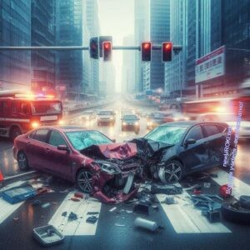



Цитата:

***«В критический момент именно холодный расчет и быстрые решения спасают жизни. Каждый шаг должен быть продуман и точен.»***

— Н.А. Степанов***, 1972–н.в., врач скорой помощи.***

Представьте ситуацию: вы едете по дороге и вдруг становитесь свидетелем аварии. Счёт идёт на минуты, а иногда и на секунды. Что делать в первую очередь? Как обеспечить безопасность на месте аварии? Как правильно оказать помощь пострадавшим? Когда можно перемещать транспортные средства, а когда категорически нельзя этого делать? Как правильно зафиксировать все обстоятельства ДТП?

На все эти вопросы мы найдём ответы в ходе сегодняшней встречи.

#### Тема нашего урока: «Порядок действий при дорожно-транспортных происшествиях».

Особенность этого занятия в том, что полученные знания могут пригодиться каждому из вас – не только как будущему водителю, но и как пешеходу или пассажиру. Более того, эти знания могут помочь вам спасти чью-то жизнь или минимизировать последствия аварии. Поэтому прошу отнестись к этой теме с максимальной серьёзностью и вниманием.

В ходе занятия мы не только разберём теоретические аспекты, но и отработаем практические навыки использования средств пожаротушения, научимся правильно оформлять документы при ДТП и освоим базовые приёмы оказания первой помощи пострадавшим. Готовы ли вы приступить к изучению этой важной темы?

Тогда давайте начнём с рассмотрения основных видов дорожно-транспортных происшествий и их характеристик…

# Основная часть

*Иллюстративное фото / newUROKI.net*

## Основные виды дорожно-транспортных происшествий и их характеристики

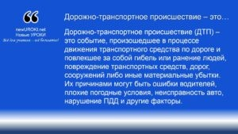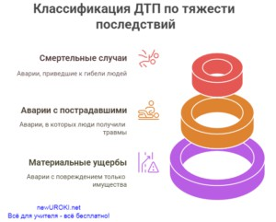



Дорожно-транспортное происшествие (ДТП) – это ***событие, произошедшее в процессе движения транспортного средства по дороге и повлекшее за собой гибель или ранение людей,***

***повреждение транспортных средств, дорог, сооружений либо иные материальные убытки. Их причинами могут быть ошибки***

***водителей, плохие погодные условия, неисправность авто,***

***нарушение ПДД и другие факторы.***

*Определение*

### Классификация ДТП по степени тяжести последствий

Все происшествия можно разделить на три основные категории в зависимости от их последствий:

**Материальные (без пострадавших)** – происшествия, в результате которых нанесен ущерб только имуществу (автотранспортным средствам, дорожной инфраструктуре, частной или государственной собственности). Они оформляются с помощью европротокола или с участием сотрудников ГИБДД.

**ДТП с пострадавшими** – столкновения, в которых люди получили травмы различной степени тяжести. В таком случае важно немедленно вызвать экстренные службы (скорую помощь, полицию) и оказать первую помощь пострадавшим.

**Смертельные ДТП** – наиболее тяжелая категория аварий, повлекшая гибель одного или нескольких человек. В таких ситуациях требуется тщательное расследование причин, участие полиции, медицинских работников и других служб.

*Инфографика / newUROKI.net*

### Особенности различных видов происшествий

Существует несколько основных типов дорожно-транспортных происшествий, каждый из которых имеет свои особенности:

**Столкновение** – это автокатастрофа, при котором происходит удар одного транспортного средства о другое. Различают:

1. Лобовое – происходит при движении автомобилей навстречу друг другу. Является одним из самых опасных видов аварий из-за высокой скорости и силы удара.
2. Боковое – возникает при пересечении траекторий движения автомобилей, например, на перекрестках.
3. Попутное – случается, когда один автомобиль врезается в заднюю часть другого. Чаще всего это происходит из-за несоблюдения дистанции.

**Наезд на препятствие** – ситуация, когда авто сталкивается с неподвижным объектом (дерево, забор, столб, дорожное ограждение). Причины: потеря управления, превышение скорости, неблагоприятные погодные условия.

**Наезд на пешехода** – происходит при столкновении авто с человеком, переходящим дорогу или находящимся в зоне движения автомобилей. Основные причины: нарушение правил пешеходами, невнимательность водителей, плохая видимость на дороге.

**Опрокидывание** – ситуация, при которой транспортное средство переворачивается на бок или крышу. Может произойти из-за резкого маневра, высокой скорости, заноса, столкновения или неустойчивости груза в автомобиле.

**Наезд на велосипедиста** – разновидность инцидента, в котором участником является велосипедист. Причины: несоблюдение ПДД, плохая видимость, нарушение дистанции.

**Наезд на животное** – происшествие, при котором авто сталкивается с животным, внезапно появившимся на дороге. Наиболее часто случается в загородных районах.

### Факторы, влияющие на характер развития аварии

На тяжесть и последствия инцидентов влияют несколько факторов:

**Скорость** – чем выше скорость автомобиля, тем сложнее избежать столкновения, а последствия аварии становятся более серьезными.

**Дорожные условия** – гололед, дождь, плохое освещение и неровности дороги могут значительно повысить риск аварии.

**Техническое состояние транспортного средства** – неисправные тормоза, изношенные шины, отказ рулевого управления могут стать причиной ситуации. **Состояние водителя** – усталость, алкогольное или наркотическое опьянение, невнимательность снижают способность к принятию правильных решений.

**Погодные условия** – туман, снегопад, дождь ухудшают видимость и сцепление колес с дорогой.

**Человеческий фактор** – ошибки водителя, пешехода или другого участника дорожного движения, нарушение ПДД, превышение скорости или неправильный маневр.

Понимание видов ДТП и факторов, влияющих на их последствия, помогает выработать алгоритмы безопасного поведения на дороге и минимизировать риски аварийных ситуаций.

**Таблица: Виды аварий и их причины**

|  |  |
| --- | --- |
| **Вид аварии** | **Основные причины** |
| Столкновение | Превышение скорости, нарушение дистанции |
| Наезд на препятствие | Невнимательность водителя, плохая видимость |
| Опрокидывание | Резкий манёвр, несоответствие скорости дорожным условиям |
| Загоревшийся транспорт | Утечка топлива, неисправность электропроводки |
| Массовая авария | Гололёд, несоблюдение безопасного интервала |

## Порядок действий при ДТП без пострадавших

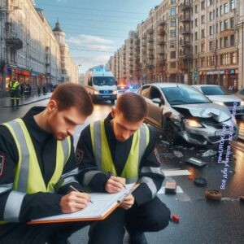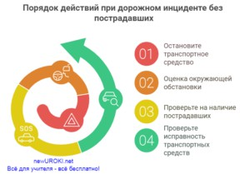

*Иллюстративное фото / newUROKI.net*

В ситуациях, когда транспортная авария не привела к травмам участников, важно действовать четко и оперативно. От правильных шагов водителей зависит скорость оформления документов, предотвращение дополнительных затруднений на дороге и соблюдение правового порядка.

### Первичная оценка ситуации и обеспечение безопасности на месте столкновения

Первым шагом при столкновении автомобилей является оценка обстановки. Водитель должен:

**Остановить транспортное средство**, включить аварийную сигнализацию и выставить знак аварийной остановки (в населенном пункте – не менее 15 метров от машины, вне города – не менее 30 метров).

**Оценить окружающую обстановку** – нет ли угрозы возгорания, появления новых участников аварии (например, движущихся автомобилей, которые могут не успеть затормозить).

**Убедиться в отсутствии пострадавших** – если кто-то получил травмы, необходимо немедленно вызвать скорую помощь и ГИБДД, так как в этом случае оформлять документы самостоятельно запрещено.

**Проверить исправность транспортных средств** – если машины могут передвигаться без риска увеличения повреждений, необходимо убрать их с проезжей части, чтобы не создавать пробку и не провоцировать новые аварийные ситуации.

[**Стоит прочесть также: КТП по ОБЗР 10 класс**](https://newuroki.net/konspekty-urokov-dlya-uchitelya/osnovy-bezopasnosti-i-zashhity-rodiny/ktp-po-obzr-10-klass/)

*Инфографика / newUROKI.net*

### Алгоритм оформления европротокола

Если в происшествии участвовало не более двух автомобилей, нет травмированных, а сумма ущерба, по оценке сторон, не превышает 100 000 рублей (а в Москве, Санкт- Петербурге и их областях – 400 000 рублей), можно воспользоваться европротоколом – упрощенной схемой фиксации обстоятельств без вызова сотрудников ГИБДД (ГАИ)*.

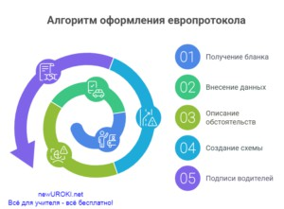

 Государственная автомобильная инспекция Министерства внутренних дел Российской Федерации ***— самостоятельное***

***структурное подразделение центрального аппарата***

***Министерства внутренних дел Российской Федерации.*** [***Википедия***](https://ru.wikipedia.org/wiki/%D0%93%D0%BE%D1%81%D0%B0%D0%B2%D1%82%D0%BE%D0%B8%D0%BD%D1%81%D0%BF%D0%B5%D0%BA%D1%86%D0%B8%D1%8F_%D0%9C%D0%92%D0%94_%D0%A0%D0%BE%D1%81%D1%81%D0%B8%D0%B8)

#### Процедура заполнения:

Оба шофёра заполняют бланк – его заранее выдают страховые компании или можно скачать электронную версию через приложение «Госуслуги Авто».

Вносятся сведения о месте и времени столкновения, данных водителей, автомобилей и страховых полисов.

Подробно описываются обстоятельства происшествия, в том числе направление движения, дорожные условия, видимые повреждения.

Рисуется схема столкновения, указываются расположение машин, светофоры, знаки, разметка.

Оба шофёра ставят подписи, подтверждая согласие с описанными обстоятельствами.

*Инфографика / newUROKI.net*

Важно! Если между сторонами есть разногласия или один из них отказывается подписывать документ, требуется вызов сотрудников ГИБДД.

### Правила фото- и видеофиксации транспортного инцидента

Чтобы у страховой компании и дорожных служб не возникло сомнений в реальных обстоятельствах, необходимо правильно зафиксировать место столкновения.

#### Основные правила фото- и видеосъемки:

Фиксировать общий план места происшествия – снять несколько кадров с разных ракурсов, захватив дорожные знаки, разметку и окружающие объекты.

Сделать снимки повреждений автомобилей – отдельно фотографировать каждую поврежденную деталь, номера машин и регистрационные знаки.

Снять следы торможения, осколки, жидкость на асфальте – это поможет в установлении обстоятельств.

Зафиксировать расположение транспортных средств относительно дороги, чтобы показать, как именно произошло столкновение.

Записать видео с комментариями – проговорить вслух дату, время, условия на дороге и очевидные повреждения.

Фото- и видеоматериалы прикрепляются к электронному европротоколу или используются в страховых разбирательствах.

### Взаимодействие с другими участниками аварии и сотрудниками ГИБДД

Если разногласий между водителями нет, они могут разойтись после оформления необходимых документов.

#### Однако, в некоторых случаях требуется вызов автоинспекции:

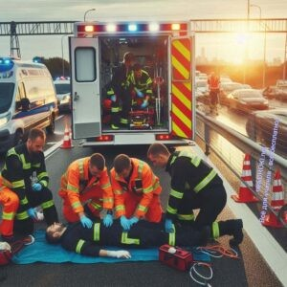

Один из участников не имеет полиса ОСАГО.

Повреждено муниципальное или частное имущество (указательные знаки, ограждения, заборы).

Стороны не могут прийти к единому мнению. Один из участников аварии скрылся с места.

#### При взаимодействии с сотрудниками ГИБДД необходимо:

Сообщить им четкую информацию о произошедшем, избегая эмоциональных высказываний.

Ознакомиться с протоколом ДТП перед его подписанием, проверить корректность всех данных.

При необходимости – обратиться к свидетелям и записать их контактные данные.

Грамотные действия в таких ситуациях позволяют избежать затруднений, снизить риск дополнительных проблем и обеспечить быстрое восстановление правового порядка на дороге.

## Алгоритм действий при аварии с пострадавшими

*Иллюстративное фото / newUROKI.net*

В ситуациях, когда в результате дорожно-транспортного происшествия люди получили травмы, на водителях и очевидцах лежит большая ответственность. От их правильных и оперативных действий зависит жизнь и здоровье раненых. Важно не только грамотно

оценить ситуацию, но и оказать первую помощь, вызвать экстренные службы и предотвратить возможные осложнения.

### Оценка состояния травмированных и определение приоритетности помощи

Первый и самый важный шаг – правильно определить состояние тех, кто пострадал в аварии, чтобы понять, кому спасение требуется в первую очередь.

#### Общая оценка ситуации

Убедиться, что нет угрозы повторного удара, возгорания или других факторов, которые могут усугубить положение.

Если автомобили создают опасность для других участников движения, выставить знак аварийной остановки.

#### Подход к раненым

Проверить наличие сознания: обратиться к человеку, громко задать вопрос («Вы меня слышите?»).

Оценить дыхание: наклониться к лицу, почувствовать поток воздуха или движение грудной

клетки.

Проверить наличие кровотечений и возможных переломов.

#### Приоритетность оказания помощи

Если человек без сознания, но дышит – уложить в устойчивое боковое положение, чтобы избежать удушья.

Если дыхания нет – немедленно приступить к сердечно-легочной реанимации.

При сильном кровотечении – наложить жгут или тугую повязку, чтобы предотвратить значительную кровопотерю.

Если есть жалобы на боли в позвоночнике – не перемещать потерпевшего без необходимости.

### Порядок вызова экстренных служб и правила сообщения информации

После оценки состояния пострадавших необходимо вызвать скорую медицинскую помощь и сотрудников ГИБДД.

#### Вызов медицинской бригады (103 или 112)

Сообщить точное место происшествия (город, улица, километровый столб трассы). Описать обстановку: количество травмированных, их состояние, видимые повреждения.

Назвать свои контактные данные.

#### Вызов ГИБДД (102 или 112)

Указать место происшествия. Сообщить о наличии травмированных. Описать обстоятельства столкновения.

#### Дополнительные вызовы

При утечке топлива – вызвать пожарную службу (101).

Если есть риск экологического загрязнения – сообщить в МЧС (112).

### Последовательность оказания первой помощи пострадавшим

До прибытия медиков необходимо предпринять меры для сохранения жизни и здоровья людей.

#### Остановка кровотечения

При капиллярных ранах – обработать антисептиком, наложить повязку.

При венозном кровотечении – наложить давящую повязку, приподнять конечность. При артериальном кровотечении – наложить жгут выше раны, записать время его наложения.

#### Сердечно-легочная реанимация СЛР* (если отсутствует дыхание)

Уложить человека на спину, проверить пульс.

Выполнять надавливания на грудную клетку (30 компрессий, затем 2 вдоха «изо рта в рот»).

Продолжать до прибытия врачей или восстановления дыхания.

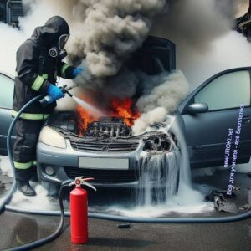

 Сердечно-лёгочная реанимация, сердечно-лёгочно-мозговая реанимация ***— комплекс неотложных мероприятий, направленных***

***на восстановление жизнедеятельности организма и выведение его из состояния клинической смерти. Включает компрессии грудной клетки на глубину 5—6 см со скоростью 100—120 нажатий в***

***минуту.*** [***Википедия***](https://ru.wikipedia.org/wiki/%D0%A1%D0%B5%D1%80%D0%B4%D0%B5%D1%87%D0%BD%D0%BE-%D0%BB%D1%91%D0%B3%D0%BE%D1%87%D0%BD%D0%B0%D1%8F_%D1%80%D0%B5%D0%B0%D0%BD%D0%B8%D0%BC%D0%B0%D1%86%D0%B8%D1%8F)

#### Помощь при переломах

Обездвижить поврежденную конечность подручными средствами (доска, ремень). Не пытаться вправлять кости самостоятельно.

#### Обеспечение комфортного положения

При травме головы – удерживать шею в фиксированном положении. При переохлаждении – накрыть одеждой или одеялом.

При тепловом ударе – отвести в тень, обрызгать лицо водой.

### Правила извлечения раненых из транспортного средства

#### Извлекать человека из автомобиля нужно только в случаях крайней необходимости:

Машина загорелась или есть риск возгорания. Человеку грозит удушье.

Автомобиль находится в нестабильном положении (например, на краю обрыва).

#### Правильный алгоритм извлечения:

Открыть дверь или разбить стекло (если двери заблокированы). Зафиксировать голову и шею, избегая резких движений.

Поддерживать потерпевшего под лопатки и колени, плавно вытаскивать наружу. Перенести на безопасное расстояние, уложить на спину или бок.

После извлечения необходимо контролировать его состояние и при необходимости проводить реанимационные мероприятия.

Грамотные и быстрые действия очевидцев и водителей могут спасти жизнь пострадавшим и предотвратить тяжелые последствия.

## Специфика действий при ДТП с риском возгорания

*Иллюстративное фото / newUROKI.net*

При столкновениях транспортных средств существует вероятность утечки топлива и воспламенения. Огонь может быстро распространиться, представляя серьезную угрозу для людей, находящихся внутри автомобиля и рядом с ним. Поэтому важно уметь

распознавать признаки возможного пожара, знать правила использования огнетушителя и понимать, как правильно эвакуировать людей из опасной зоны.

### Признаки возможного возгорания транспортного средства

Сразу после аварии необходимо осмотреть машину и окружающее пространство на предмет признаков, указывающих на риск пожара. Один из главных сигналов – резкий запах бензина или дизельного топлива. Если топливные пары скапливаются в ограниченном пространстве, достаточно искры от электропроводки, чтобы произошло воспламенение. Другим опасным признаком являются подтеки масла или горючих жидкостей под днищем или возле моторного отсека.

Еще одним тревожным сигналом может быть дым, выходящий из-под капота или из-под днища автомобиля. Даже если он не сопровождается открытым пламенем, это указывает на нагрев деталей, возможное короткое замыкание или утечку легковоспламеняющихся веществ. Если из-под капота появляются хлопки или треск, это может свидетельствовать о начале горения в моторном отсеке. В такой ситуации нужно немедленно выключить зажигание, чтобы предотвратить подачу топлива и исключить дальнейшее распространение огня.

### Порядок использования первичных средств пожаротушения

Если возникло задымление или небольшое пламя, необходимо действовать быстро, чтобы не допустить его распространения. В каждом автомобиле должен быть огнетушитель, и водитель обязан уметь им пользоваться. Чаще всего в машинах применяются порошковые или углекислотные устройства, которые позволяют тушить бензин, масло и электропроводку.

Чтобы воспользоваться огнетушителем, сначала нужно снять предохранительную чеку, затем направить сопло на очаг пламени и нажать рычаг. Струю следует направлять не на сам огонь, а на основание пламени, чтобы эффективно сбить его. Если огонь показался в моторном отсеке, капот нельзя открывать резко, так как это приведет к притоку кислорода и может спровоцировать вспышку. Вместо этого капот нужно приоткрыть на небольшую щель и направить огнетушитель внутрь.

Если огонь охватил салон, двери следует открывать с осторожностью, чтобы не допустить резкого распространения пламени. Важно помнить, что большинство автомобильных материалов, таких как пластик и синтетика, при горении выделяют токсичный дым, который опасен для дыхания. Поэтому тушить пламя внутри машины нужно предельно быстро.

### Эвакуация пострадавших из опасной зоны

Когда существует угроза возгорания, первой задачей становится выведение людей из машины на безопасное расстояние. Важно действовать спокойно, но быстро, так как счет может идти на секунды. Если человек в сознании и способен передвигаться самостоятельно, ему нужно помочь выбраться из автомобиля и уйти минимум на 20-30 метров.

Если кто-то находится без сознания или не может передвигаться из-за травм, необходимо извлекать его осторожно, чтобы не нанести дополнительных повреждений. Перемещать человека можно только в том случае, если есть реальная угроза пожара, иначе лучше дождаться прибытия спасателей. При эвакуации нужно поддерживать голову и шею,

особенно если есть подозрения на повреждение позвоночника.

Оказавшись в безопасном месте, пострадавшим необходимо оказать первую помощь.

Если кто-то надышался дымом, его следует уложить на бок, ослабить одежду и

обеспечить приток свежего воздуха. При отсутствии сознания и дыхания необходимо

немедленно приступить к сердечно-легочной реанимации.

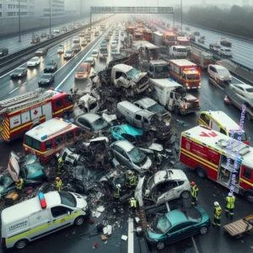

### Взаимодействие с пожарно-спасательными подразделениями

При возникновении пожара или угрозе возгорания стоит незамедлительно вызвать пожарную службу по номеру 101 или 112. Важно четко и ясно сообщить оператору место происшествия, характер происшествия, количество пострадавших и возможные опасные факторы, например, разлив топлива или угрозу взрыва.

До прибытия спасателей следует держаться на безопасном расстоянии, не допускать посторонних к месту происшествия и при необходимости помогать пожарным, предоставляя им информацию о пострадавших и особенностях машины. Важно помнить,

что даже если пламя удалось сбить с помощью огнетушителя, оно может снова вспыхнуть из-за нагретых деталей или скрытых очагов возгорания. Поэтому стоит дождаться пожарных и убедиться, что ситуация полностью под контролем.

Знание алгоритма действий при риске возгорания в аварийной ситуации позволяет не только минимизировать материальный ущерб, но и спасти жизни людей. Быстрая эвакуация, правильное использование огнетушителя и оперативный вызов экстренных служб играют ключевую роль в обеспечении безопасности на дороге.

## Особенности действий при катастрофе с участием множества транспортных средств

*Иллюстративное фото / newUROKI.net*

Серьезные катастрофы, в которых задействовано сразу несколько машин, требуют особого порядка действий. Такие происшествия могут возникать на трассах с высокой скоростью движения, в условиях плохой видимости, на скользкой дороге или при внезапном торможении одного из водителей. В подобных ситуациях необходимо быстро оценить обстановку, определить степень опасности и правильно координировать свои

действия, чтобы избежать дополнительных столкновений и своевременно оказать помощь людям.

### Оценка масштаба происшествия и определение границ опасной зоны

После столкновения важно прежде всего определить, насколько серьезны последствия и есть ли угроза для жизни людей. Следует осмотреть место крушения и понять, сколько автомобилей оказалось вовлечено в инцидент. Например, если в результате заноса несколько авто собралось в «кучу», есть вероятность, что другие участники движения не успеют затормозить и добавятся к числу поврежденных транспортных средств. В таких случаях зона повышенной опасности может расширяться, и находиться рядом с поврежденными машинами крайне опасно.

Еще один существенный фактор – возможная утечка топлива или повреждение грузовиков, перевозящих опасные вещества. Если на месте аварии ощущается резкий запах бензина, видны потеки жидкости или слышны хлопки, необходимо сразу увеличить радиус безопасной зоны и предупредить других. В зимнее время стоит обратить внимание на состояние дорожного покрытия: если столкновение произошло из-за гололеда, дальнейшие столкновения могут продолжиться.

### Координация действий с другими участниками аварии

Когда в происшествии задействовано сразу несколько автомобилей, особенно важно сохранять спокойствие и действовать слаженно. Необходимо убедиться, что водители и пассажиры других авто осознают опасность и готовы к совместным действиям. Например, если авария произошла на трассе, кто-то из участников может выставить аварийные знаки на безопасном расстоянии, чтобы предупредить приближающиеся машины.

Также нужно уточнить у окружающих, есть ли среди них, нуждающиеся в экстренной помощи. Если кто-то не выходит на связь, не двигается или зажат в салоне, нужно срочно вызывать спасателей. Общение между участниками должно быть четким и конструктивным: в условиях стресса паника и крики только усугубят ситуацию. Важно следовать правилам дорожной безопасности – не перемещаться хаотично по проезжей части, не пытаться вытаскивать людей, если существует угроза обрушения конструкции автомобиля или возгорания.

### Особенности взаимодействия с экстренными службами

При крупных авариях вызов спасателей должен быть максимально быстрым и точным. Если авария произошла ночью или в сложных погодных условиях, следует максимально четко передать координаты происшествия, ориентиры на местности или километровый столб на трассе. Сообщая оператору экстренной службы информацию, необходимо указать примерное число поврежденных автомашин, есть ли зажатые люди, пострадали ли пешеходы или пассажиры общественного транспорта.

Если в районе происшествия слабая связь, можно попробовать набрать номер 112 – этот вызов проходит даже при отсутствии сигнала сети. До прибытия специалистов не стоит предпринимать сложные спасательные операции, особенно если повреждения машин серьезные и есть риск обвала конструкций. В таких случаях лучше обозначить место происшествия, убедиться, что граждане находятся на безопасном расстоянии, и ожидать профессиональную помощь.

[**Стоит прочесть также: Психологическое воздействие - конспект урока**](https://newuroki.net/konspekty-urokov-dlya-uchitelya/osnovy-bezopasnosti-i-zashhity-rodiny/psihologicheskoe-vozdejstvie-konspekt-uroka/)

### Правила поведения до прибытия оперативных служб

До того момента, как на место приедут спасатели, важно действовать организованно и не подвергать себя и окружающих лишней опасности. Если есть возможность, необходимо помочь пострадавшим выбраться из автомобилей, но только при отсутствии угрозы дополнительного травмирования. Например, если человек зажат, нельзя пытаться вытащить его силой – это может усугубить травмы. В такой ситуации лучше поддерживать контакт с ним, успокаивать и следить за его состоянием до приезда медиков.

Окружающим стоит объяснить, что не нужно приближаться к поврежденным транспортным средствам, особенно если есть угроза возгорания. Пострадавшим, которые оказались без верхней одежды на морозе, важно помочь согреться – можно использовать пледы, куртки или одеяла из машин. Если у кого-то шоковое состояние, его лучше усадить и дать воды, чтобы он мог прийти в себя.

Главное правило в таких ситуациях – сохранять хладнокровие и действовать в соответствии с обстоятельствами. Чем быстрее участники события смогут правильно оценить ситуацию и скоординировать свои действия, тем выше шансы избежать новых столкновений и помочь людям, попавшим в беду.

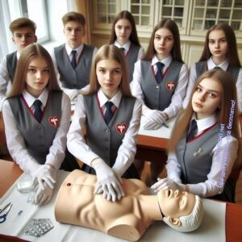

## Практические навыки действий при различных видах происшествий

*Иллюстративное фото / newUROKI.net*

Знание теоретических основ поведения в экстренных ситуациях – это важная часть подготовки водителей и пешеходов, но без практического опыта сложно эффективно реагировать на реальные аварийные обстоятельства. Именно поэтому особое внимание следует уделять отработке навыков, которые способны пригодиться при дорожных инцидентах. Различные тренировки и моделирование случаев помогают развить уверенность, быстроту реакции и способность принимать решения в стрессовых условиях.

### Отработка навыков использования огнетушителя и других средств пожаротушения

Одной из опасных ситуаций на дороге является возгорание автомобиля. Это может произойти из-за удара при столкновении, короткого замыкания электропроводки или утечки топлива. В таких случаях необходимо оперативно задействовать первичные средства пожаротушения. Большинство людей никогда не пользовались огнетушителем, а значит, при необходимости могут растеряться и потерять драгоценные секунды.

Чтобы избежать подобных ошибок, нужно отработать алгоритм применения огнетушителя. Во время практической подготовки участники сначала изучают его устройство, учатся правильно срывать пломбу, направлять струю на очаг огня и учитывать направление ветра при тушении. Затем проводится тренировка с имитацией возгорания, чтобы каждый смог опробовать свои умения в реальных условиях. Также полезно рассмотреть другие способы борьбы с огнем, например, использование плотной ткани, песка или специальных противопожарных покрывал.

### Практика оказания первой помощи пострадавшим

Когда в результате столкновения люди получают травмы, от грамотных действий очевидцев зависит их дальнейшее состояние и даже жизнь. Чтобы не навредить пострадавшему, нужно знать основы оказания первой помощи. В ходе тренировки

участники учатся проверять пульс и дыхание, останавливать кровотечение, фиксировать поврежденные конечности при переломах и правильно укладывать человека в стабильное боковое положение, если он без сознания.

Важным элементом занятий является изучение сердечно-легочной реанимации. Подростки должны знать, как выполнять непрямой массаж сердца и искусственное дыхание. Для этого используются специальные манекены, на которых можно безопасно отработать технику нажатий и контроль глубины сжатия грудной клетки. Еще один

необходимый навык – верное наложение жгутов и повязок. Если, например, у человека сильное кровотечение из артерии, следует оперативно наложить жгут выше раны, а затем записать время, чтобы передать эту информацию врачам.

### Моделирование ситуаций по оформлению документов при аварии

Когда в дорожном инциденте нет тяжело раненых, но имеются повреждения авто, важно правильно оформить все документы. Ошибки в заполнении часто приводят к проблемам с выплатами страховой компании или к необходимости дополнительных разбирательств.

Чтобы этого избежать, необходимо заранее разобраться с правилами составления европротокола и практиковаться в его заполнении.

На практическом занятии школьники рассматривают несколько смоделированных случаев: незначительное столкновение на парковке, наезд на препятствие, боковой удар на перекрестке. Для каждой из них они должны заполнить европротокол, указывая

обстоятельства происшествия, схему расположения авто и характер повреждений. Это поможет запомнить, какие пункты обязательны для заполнения, и понять, как верно фиксировать информацию.

Дополнительно можно потренироваться в сборе фото- и видеодоказательств. Учащиеся разбирают примеры удачных и неудачных снимков с места аварий и учатся определять, какие кадры помогут при разборе ситуации, а какие могут вызвать сомнения у страховых компаний или инспекторов.

### Решение ситуационных задач по определению порядка действий при различных видах ДТП

Различные виды аварий требуют определенного алгоритма действий, зависящего от обстоятельств происшествия. При незначительном столкновении нужно правильно оформить документы, при наличии пострадавших — оперативно вызвать экстренные

службы и оказать помощь, а в случае угрозы возгорания или утечки опасных веществ — соблюдать меры предосторожности.

Для того чтобы учащиеся могли лучше ориентироваться в сложных дорожных ситуациях, им предлагаются практические задачи. Каждой группе или индивидуально дается описание происшествия с различными вводными данными: число участников, характер повреждений, место события. На основе этой информации школьники должны определить правильную последовательность действий.

Такие упражнения помогают развить навыки анализа обстановки и принятия решений в экстренных условиях. Чем больше ученик сталкивается с разными сценариями в учебных условиях, тем легче ему будет справиться с подобными происшествиями в реальной жизни. Это особенно важно для будущих водителей, которым нужно уметь не только управлять автомобилем, но и грамотно действовать в критических ситуациях.

#### Примеры ситуационных задач.

1. **Задача 1. Столкновение на перекрестке**

Вы едете в машине с родителями. На перекрестке ваш автомобиль сталкивается с другой машиной. Оба водителя утверждают, что двигались на зеленый сигнал светофора. Пострадавших нет, но машины получили значительные повреждения. Позади начинает собираться пробка, слышны сигналы других машин.

#### Вопрос:

Какие ваши первоочередные действия? Как зафиксировать обстоятельства столкновения? Какие документы необходимо оформить, если шофёры не могут прийти к единому мнению?

#### Задача 2. Наезд на пешехода в темное время суток

Вечером на загородной дороге водитель автомобиля совершает наезд на человека, который неожиданно выбежал на проезжую часть в темной одежде. Человек лежит

на земле, но подает признаки жизни. Шофёр в панике, рядом останавливаются другие машины.



#### Вопрос:

Что нужно сделать в первую очередь? Как качественно оказать первую помощь пострадавшему? В каких случаях можно и нельзя перемещать человека? Как сообщить об аварии в экстренные службы?

#### Задача 3. Опасное происшествие с грузовым автомобилем

На трассе произошло опрокидывание грузовика, перевозящего неизвестные

вещества. Вокруг машины видны поврежденные контейнеры, из которых идет пар. Водитель грузовика не может выбраться самостоятельно, но находится в сознании. Несколько очевидцев уже остановились и обсуждают, как ему помочь.

#### Вопрос:

Какие меры безопасности необходимо соблюдать при приближении к месту аварии? Куда необходимо в первую очередь звонить? Можно ли пытаться вытащить человека из кабины, не зная характера груза? Как обозначить опасную зону для других участников движения?

# Рефлексия

Ребята, давайте сейчас немного остановимся, проведём [рефлексию](https://newuroki.net/kopilka-uchitelja/refleksiya/) и подумаем, насколько хорошо мы разобрались в сегодняшней теме. Для этого я задам вам несколько вопросов, а вы попробуйте ответить про себя или вслух.

Как вы оцениваете свое понимание порядка действий при аварийных ситуациях? Чувствуете ли вы, что сможете правильно сориентироваться в случае дорожного инцидента? Были ли моменты на занятии, которые вызвали у вас затруднения или вопросы?

Представьте, что вы оказались свидетелем аварии. Какой из сегодняшних разделов урока оказался для вас самым полезным? Какие знания помогут вам в реальной жизни?

Возможно, у кого-то появились мысли о том, что стоит изучить еще глубже?

Теперь давайте попробуем сформулировать краткое заключение. Какой главный вывод вы сделали для себя сегодня? Можно выразить его одним предложением: «Сегодня я понял(а), что…» или «Теперь я знаю, что при аварии важно…».

Если у вас остались вопросы или моменты, которые хотелось бы обсудить подробнее, не стесняйтесь задавать их. Очень важно не просто выучить информацию, но и уметь применять её в реальной жизни.

# Заключение

*Учителя шутят*

Сегодня мы научились важным вещам, которые способны оказаться решающими в экстренной ситуации. Мы разобрали, как действовать в условиях стресса, как проявить уверенность и ответственность, чтобы помочь себе и окружающим. На дороге могут

случиться самые разные обстоятельства, но теперь вы знаете, как правильно реагировать, как не растеряться и сохранить спокойствие. Это знание — не просто теория, это практическая подготовка, которая может спасать жизни.

Не забывайте, что каждый из вас способен стать героем, даже в самых трудных ситуациях. Чем быстрее вы среагируете, тем больше шансов на спасение тех, кто оказался в беде. Сегодняшнее занятие — это не конец, а лишь начало вашего пути к реальной помощи людям в экстренных случаях. Помните, что знание и готовность действовать — это сила, которая спасает.



Давайте стремиться быть готовыми ко всему, что может произойти. Ведь только уверенность в своих силах и осознанность помогут вам справиться с любой неожиданной ситуацией.

[**Домашнее задание**](https://newuroki.net/kopilka-uchitelja/domashnee-zadanie/)

*Ученики шутят*

#### Обязательная часть:

Выучить порядок вызова экстренных служб и необходимую для передачи информацию

Составить памятку «Алгоритм действий при ДТП без пострадавших»

#### По желанию:

Подготовить презентацию об одном из видов аварий и правилах поведения при ней Составить кроссворд по теме «Безопасность на дороге»

# Технологическая карта

[Скачать бесплатно технологическую карту у рока по теме: «Порядок действий при](https://newuroki.net/wp-content/uploads/2025/02/tehnologicheskaja-karta-porjadok-dejstvij-pri-dtp-konspekt-uroka.docx) [дорожно-транспортных происшествиях»](https://newuroki.net/wp-content/uploads/2025/02/tehnologicheskaja-karta-porjadok-dejstvij-pri-dtp-konspekt-uroka.docx)

[Технологическая карта — это](https://newuroki.net/kopilka-uchitelja/tehnologicheskaya-karta-uroka/) документ, который содержит структуру и планирование учебного занятия, включая цели, задачи, этапы, методы и формы организации деятельности учащихся, а также используемые ресурсы и оборудование.

# Смотреть видео по теме

**Полезные советы учителю**

[Скачать бесплатно 5 полезных советов для проведения у рока основ безопасности и](https://newuroki.net/wp-content/uploads/2025/02/poleznye-sovety-porjadok-dejstvij-pri-dtp-konspekt-uroka.docx) [защиты Родины по теме: «Порядок действий при ДТП» в формате Ворд](https://newuroki.net/wp-content/uploads/2025/02/poleznye-sovety-porjadok-dejstvij-pri-dtp-konspekt-uroka.docx)

# Чек-лист педагога



[Скачать бесплатно чек-лист для проведения у рока ОБЗР по теме: «Порядок действий при](https://newuroki.net/wp-content/uploads/2025/02/chek-list-pedagoga-porjadok-dejstvij-pri-dtp-konspekt-uroka.docx) [ДТП» в формате Word](https://newuroki.net/wp-content/uploads/2025/02/chek-list-pedagoga-porjadok-dejstvij-pri-dtp-konspekt-uroka.docx)

[Чек-лист для учителя — это](https://newuroki.net/kopilka-uchitelja/chek-list-uroka/) инструмент педагогической поддержки, представляющий собой структурированный перечень задач, шагов и критериев, необходимых для успешного планирования, подготовки и проведения урока или мероприятия.

# Карта памяти для учеников

[Скачать бесплатно карту памяти для учеников 10 класса по ОБЗР по теме: «Порядок](https://newuroki.net/wp-content/uploads/2025/02/karta-pamjati-porjadok-dejstvij-pri-dtp-konspekt-uroka.docx) [действий при ДТП» в формате Ворд](https://newuroki.net/wp-content/uploads/2025/02/karta-pamjati-porjadok-dejstvij-pri-dtp-konspekt-uroka.docx)

[Карта памяти ученика — это](https://newuroki.net/kopilka-uchitelja/karta-pamyati-na-uroke/) методический инструмент, который помогает учащимся структурировать и запоминать ключевую информацию по определенной теме.

# Кроссворд

*Кроссворд*

[Скачать бесплатно кроссворд на у рок ОБЗР в 10 классе по теме: «Порядок действий при](https://newuroki.net/wp-content/uploads/2025/02/krossvord-porjadok-dejstvij-pri-dtp-konspekt-uroka.docx) [дорожно-транспортных происшествиях» в формате WORD](https://newuroki.net/wp-content/uploads/2025/02/krossvord-porjadok-dejstvij-pri-dtp-konspekt-uroka.docx)

# Тесты

В случае обнаружения признаков возгорания после столкновения транспортных средств, на каком расстоянии следует эвакуировать людей?

1. Не менее 10 метров
2. Не менее 30 метров
3. Не менее 50 метров Правильный ответ: b

Какой номер телефона используется для вызова экстренных служб с мобильного телефона?

1. 01
2. 112
3. 911

Правильный ответ: b

При оформлении европротокола максимальная сумма страхового возмещения составляет:

1. 100 000 рублей
2. 400 000 рублей
3. 500 000 рублей Правильный ответ: b

Через какое время после начала возгорания автомобиля салон полностью заполняется токсичными продуктами горения?

1. 1-2 минуты
2. 3-4 минуты
3. 5-6 минут Правильный ответ: b

При помощи какого приспособления рекомендуется разбивать стекло автомобиля для эвакуации пострадавших?

1. Молоток
2. Специальный кернер
3. Монтировка Правильный ответ: b

Какой документ заполняется при оформлении материального ущерба без участия сотрудников ГИБДД?

1. Протокол осмотра
2. Европротокол
3. Акт освидетельствования Правильный ответ: b

На каком минимальном расстоянии от места столкновения необходимо установить знак аварийной остановки в населенном пункте?

1. 10 метров
2. 15 метров
3. 20 метров Правильный ответ: b

Какой огнетушитель рекомендуется иметь в автомобиле?

1. Водный
2. Порошковый
3. Пенный Правильный ответ: b

Сколько фотографий минимально необходимо сделать при оформлении европротокола?

1. 5 фотографий
2. 8 фотографий
3. 10 фотографий Правильный ответ: b

В каком случае допускается перемещение пострадавшего до приезда скорой помощи?

1. При подозрении на перелом позвоночника
2. При угрозе взрыва или возгорания
3. При наличии ушибов Правильный ответ: b

# Интересные факты для занятия

#### Интересный факт 1:

В начале автомобильной эры пожарные бригады не всегда могли справиться с возгоранием машин, поскольку бензиновые двигатели горели иначе, чем привычные для них деревянные конструкции. Это привело к разработке первого автомобильного огнетушителя в 1912 году. Сегодня этот тип огнетушителей запрещён из-за токсичности, но именно он положил начало современным автомобильным средствам пожаротушения.

#### Интересный факт 2:

Современные автомобили оснащены специальными точками разлома для спасательных служб, отмеченными особыми метками на кузове. Эти места обозначены маленькими ромбами или кружками, часто невидимыми под краской. Спасатели используют эти метки как ориентиры для быстрого доступа к

пострадавшим, зная, где безопасно применять гидравлические инструменты без риска повредить топливные линии или травмировать людей внутри.

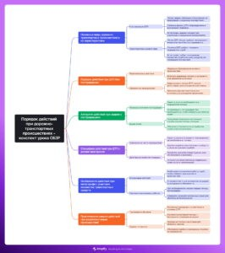

#### Интересный факт 3:

В Швеции проводился уникальный эксперимент: автомобили намеренно сталкивали с лосями-манекенами для изучения последствий. Это исследование привело к появлению «лосиного теста» — стандарта безопасности, который проходит каждый новый автомобиль. Благодаря этому тесту инженеры разработали особые усиленные конструкции крыши и передних стоек кузова, спасшие тысячи жизней при столкновениях с крупными животными.

# Интеллект-карта

*Ментальная карта (интеллект-карта, mind map)*

[Ментальная карта (интеллект-карта, mind map)](https://newuroki.net/kopilka-uchitelja/intellekt-karta-na-uroke/) — это графический способ

структурирования информации, где основная тема находится в центре, а связанные идеи и концепции отходят от неё в виде ветвей. Это помогает лучше понять и запомнить материал.

# Облако слов

*Облако слов*

[Облако слов](https://newuroki.net/kopilka-uchitelja/oblako-slov-na-uroke/) — удобный инструмент на занятии: помогает активизировать знания, подсказывает, служит наглядным материалом и опорой для учащихся разных возрастов и предметов.

# Презентация

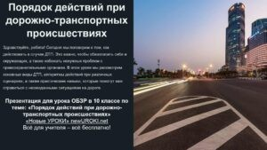

*Презентация*

[Скачать бесплатно презентацию на у рок ОБЗР в 10 классе по теме: «Порядок действий](https://newuroki.net/wp-content/uploads/2025/02/prezentacija-porjadok-dejstvij-pri-dtp-konspekt-uroka.pptx) [при дорожно-транспортных происшествиях» в формате PowerPoint](https://newuroki.net/wp-content/uploads/2025/02/prezentacija-porjadok-dejstvij-pri-dtp-konspekt-uroka.pptx)

# БОНУС: Рабочий лист

[Скачать бесплатно рабочий лист по ОБЗР по теме: «Порядок действий при дорожно-](https://newuroki.net/wp-content/uploads/2025/02/rabochij-list-porjadok-dejstvij-pri-dtp-konspekt-uroka.docx) [транспортных происшествиях» в формате ВОРД](https://newuroki.net/wp-content/uploads/2025/02/rabochij-list-porjadok-dejstvij-pri-dtp-konspekt-uroka.docx)

[Рабочий лист – это](https://newuroki.net/kopilka-uchitelja/rabochij-list-na-uroke/) образовательный инструмент, представляющий собой специально подготовленный комплект заданий, упражнений или вопросов, который используется на занятии для активизации познавательной деятельности учащихся.

# Список источников и использованной литературы

1. Поповский А.В., Жеканин И.Н. «Основы безопасности дорожного движения». Издательство «Сириус», Санкт-Петербург, 2002. 224 страницы.
2. Липиус О.Д. «Первая помощь на дорогах: правила и рекомендации». Издательство

«Медицина и транспорт», Москва, 2005. 176 страниц.

1. Бугровский В.К. «Правила оказания медицинской помощи при авариях». Издательство «Здоровье нации», Екатеринбург, 2001. 192 страницы.
2. Коллектив авторов. «Пожарная безопасность в транспортной сфере». Издательство

«ТехноПресс», Новосибирск, 2004. 208 страниц.

1. Соколова М.П. «Травмы при автомобильных столкновениях и первая помощь». Издательство «МедЭксперт», Казань, 2000. 160 страниц.

**0**

**НРАВИТСЯ**

**0**

**НЕ НРАВИТСЯ**

50% Нравится

Или

50% Не нравится

Скачали? Сделайте добро в один клик! Поделитесь образованием с друзьями! Расскажите о нас!

− **Слова ассоциации (тезаурус) к уроку:** риск, спасение, страх, торможение, сигнал, медицина, экстрим, повреждение, огнетушитель, инспектор, контроль.

 При использовании этого материала в Интернете (сайты, соц.сети, группы и т.д.) требуется обязательная прямая ссылка на сайт newUROKI.net. Читайте "Условия

использования материалов сайта"

[**Безопасность дорожного движения**](https://newuroki.net/konspekty-urokov-dlya-uchitelya/osnovy-bezopasnosti-i-zashhity-rodiny/bezopasnost-dorozhnogo-dvizheniya-konspekt-uroka/)

[**— конспект урока**](https://newuroki.net/konspekty-urokov-dlya-uchitelya/osnovy-bezopasnosti-i-zashhity-rodiny/bezopasnost-dorozhnogo-dvizheniya-konspekt-uroka/)[](https://newuroki.net/konspekty-urokov-dlya-uchitelya/osnovy-bezopasnosti-i-zashhity-rodiny/bezopasnost-dorozhnogo-dvizheniya-konspekt-uroka/)

[**Новые УРОКИ**](https://newuroki.net/)

Новый сайт от проекта UROKI.NET. Конспекты уроков, классные часы, сценарии школьных праздников. Всё для учителя - всё

бесплатно!

[Главная](https://newuroki.net/) [О сайте](https://newuroki.net/o-sajte/) [Политика конфиденциальности](https://newuroki.net/privacy-policy/) [Страница позора](https://newuroki.net/stranica-pozora/)

[Условия использования материалов сайта](https://newuroki.net/rules/)



**Автор** [**Глеб Беломедведев**](https://newuroki.net/author/gleb/)

**Глеб Беломедведев** - постоянный автор и эксперт newUROKI.net, чья

биография олицетворяет трудолюбие, настойчивость в достижении целей и экспертность. Он обладает высшим образованием и имеет более 5 лет опыта преподавания в школе. В течение последних 18 лет он также успешно работает в ИТ-секторе. Глеб владеет уникальными навыками

написания авторских конспектов уроков, составления сценариев школьных праздников, разработки мероприятий и создания классных часов в школе. Его талант и энтузиазм делают его неотъемлемой частью команды и

надежным источником вдохновения для других.

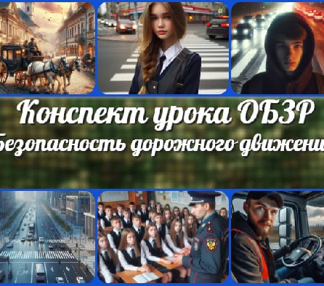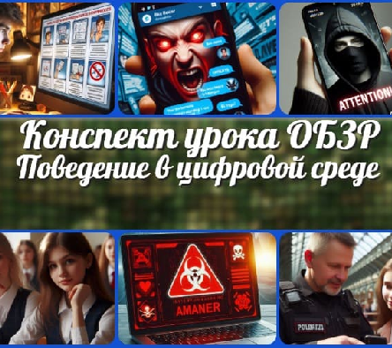

**ПОХОЖИЕ УРОКИ**

[**Безопасность**](https://newuroki.net/konspekty-urokov-dlya-uchitelya/osnovy-bezopasnosti-i-zashhity-rodiny/bezopasnost-dorozhnogo-dvizheniya-konspekt-uroka/)

[**дорожного…**](https://newuroki.net/konspekty-urokov-dlya-uchitelya/osnovy-bezopasnosti-i-zashhity-rodiny/bezopasnost-dorozhnogo-dvizheniya-konspekt-uroka/)

[**Поведение в**](https://newuroki.net/konspekty-urokov-dlya-uchitelya/osnovy-bezopasnosti-i-zashhity-rodiny/povedenie-v-cifrovoj-srede-konspekt-uroka/)

[**цифровой…**](https://newuroki.net/konspekty-urokov-dlya-uchitelya/osnovy-bezopasnosti-i-zashhity-rodiny/povedenie-v-cifrovoj-srede-konspekt-uroka/)

[**Деструктивны**](https://newuroki.net/konspekty-urokov-dlya-uchitelya/osnovy-bezopasnosti-i-zashhity-rodiny/destruktivnye-techeniya-v-internete-konspekt-uroka/)

[**е течения в…**](https://newuroki.net/konspekty-urokov-dlya-uchitelya/osnovy-bezopasnosti-i-zashhity-rodiny/destruktivnye-techeniya-v-internete-konspekt-uroka/)

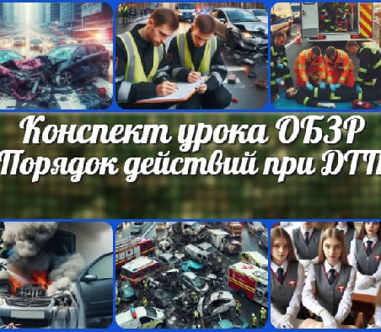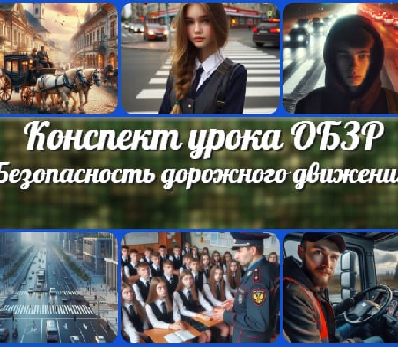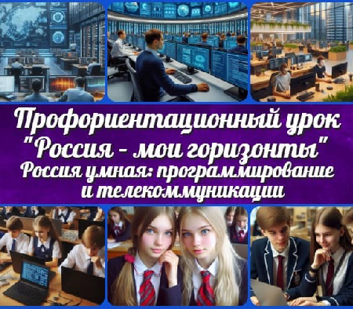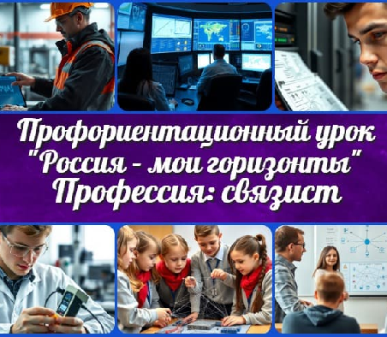

**ИНТЕРЕСНЫЕ КОНСПЕКТЫ УРОКОВ**

[**Порядок**](https://newuroki.net/konspekty-urokov-dlya-uchitelya/osnovy-bezopasnosti-i-zashhity-rodiny/poryadok-dejstvij-pri-dtp-konspekt-uroka/)

[**действий пр…**](https://newuroki.net/konspekty-urokov-dlya-uchitelya/osnovy-bezopasnosti-i-zashhity-rodiny/poryadok-dejstvij-pri-dtp-konspekt-uroka/)

[**Безопасность**](https://newuroki.net/konspekty-urokov-dlya-uchitelya/osnovy-bezopasnosti-i-zashhity-rodiny/bezopasnost-dorozhnogo-dvizheniya-konspekt-uroka/)

[**дорожного…**](https://newuroki.net/konspekty-urokov-dlya-uchitelya/osnovy-bezopasnosti-i-zashhity-rodiny/bezopasnost-dorozhnogo-dvizheniya-konspekt-uroka/)

[**Россия умная:**](https://newuroki.net/konspekty-urokov-dlya-uchitelya/klassnyj-rukovoditel/rossiya-umnaya-programmirovanie-i-telekommunikacii-proforientacionnyj-urok-rossiya-moi-gorizonty/)

[**программир…**](https://newuroki.net/konspekty-urokov-dlya-uchitelya/klassnyj-rukovoditel/rossiya-umnaya-programmirovanie-i-telekommunikacii-proforientacionnyj-urok-rossiya-moi-gorizonty/)

[**Профессия:**](https://newuroki.net/konspekty-urokov-dlya-uchitelya/klassnyj-rukovoditel/professiya-svyazist-proforientacionnyj-urok-rossiya-moi-gorizonty/)

[**связист —…**](https://newuroki.net/konspekty-urokov-dlya-uchitelya/klassnyj-rukovoditel/professiya-svyazist-proforientacionnyj-urok-rossiya-moi-gorizonty/)

Добро пожаловать на сайт "Новые уроки" - newUROKI.net, специально созданный для вас, уважаемые учителя, преподаватели, классные руководители, завучи и директора школ! Наш лозунг "Всё для учителя - всё бесплатно!" остается неизменным почти 20 лет! Добавляйте в закладки наш сайт и получите доступ к методической библиотеке конспектов уроков, классных часов, сценариев школьных праздников, разработок, планирования по ФГОС, технологических карт и презентаций. Вместе мы сделаем вашу работу еще более интересной и успешной! Дата открытия: 13.06.2023